Министерство науки и высшего образования Российской Федерации
Федеральное государственное автономное образовательное учреждение высшего образования
ТОМСКИЙ ГОСУДАРСТВЕННЫЙ УНИВЕРСИТЕТ СИСТЕМ УПРАВЛЕНИЯ И РАДИОЭЛЕКТРОНИКИ (ТУСУР)
Кафедра экономической математики, информатики и статики (ЭМИС)
СОРТИРОВКА И ФИЛЬТРАЦИЯ ДАННЫХ
Отчёт по практической работе по дисциплине «Информатика»

Студент гр.594-2 _______ А. А. Танцерев “______” ____________________2024 г. Руководитель старший преподаватель кафедры ЭМИС ______________А. А. Матолыгин
03
Ноября
“______” ____________________2024 г.
Томск 2024
Практическая работа №4
«Сортировка и фильтрация данных»
Цель работы: познакомиться со способами сортировки и фильтрации данных в Microsoft Excel, научиться создавать сводные таблицы, изучить способы консолидации данных.
Область электронной таблицы можно рассматривать как базу данных. При этом столбцы называются полями, а строки – записями. Столбцам присваиваются имена, которые будут использоваться как имена полей записей.
Существует ряд ограничений, накладываемых на структуру базы данных: первый ряд базы данных должен содержать неповторяющиеся имена полей и располагаться в одной строке; для имен полей следует использовать шрифт, тип данных, формат, рамку, отличные от тех, которые используются для данных в записях; таблицу следует отделить от других данных рабочего листа пустым столбцом и пустой строкой; информация по полям должна быть однородной, т.е. только цифры или только текст.
Работа с любой базой данных заключается в поиске информации по определенным критериям, перегруппировке и обработке информации.
Задание 1. Поместить на листе Microsoft Excel таблицу. Используя данные этой таблицы, создать на этом же листе новую (рабочую) таблицу с относительными величинами, разделив все параметры на соответствующий параметр Земли. Не забудьте убрать размерность величин в заголовках новой таблицы!
Размещена изначальная таблица «Планеты Солнечной системы», введя данные, которые даны в задании, выделяем ячейки с данными таблицы, с помощи правой кнопки мыши вызываем дополнительное меню, выбираем «Формат ячеек», в котором выбираем «Граница», выбираем тонкую линию и выставляем границы. Изначальная таблица представлена на рисунке 1.
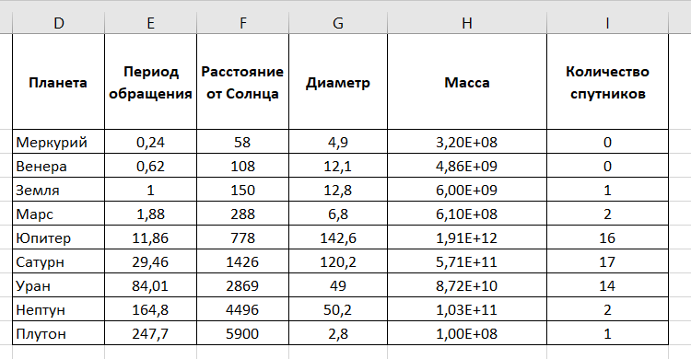
Рисунок 1 – Скриншот изначальной таблицы
Далее создана вторая – рабочая - таблица, в которой данные планет поделены на данные планеты земля. Для этого выделенные ячейки со значениями планет делятся на значение данных планеты “Земля” и помещены в ячейки рабочей таблицы по формуле: “=E16:I16/E20:I20”. Рабочая таблица продемонстрирована на рисунке 2.
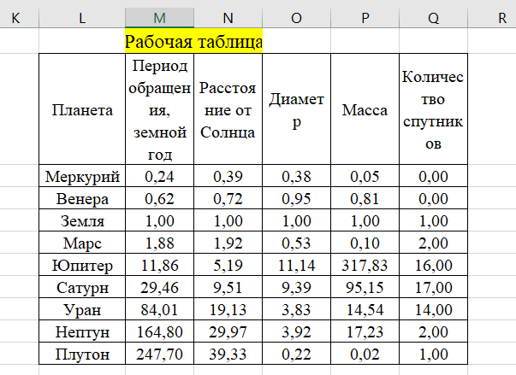
Рисунок 2 – Скриншот рабочей таблицы
1. Отсортировать данные в порядке убывания количества спутников. С помощи функции «Сортировка», расположенная в разделе «Данные», произведена сортировка. Результат работы представлен на рисунке 3.
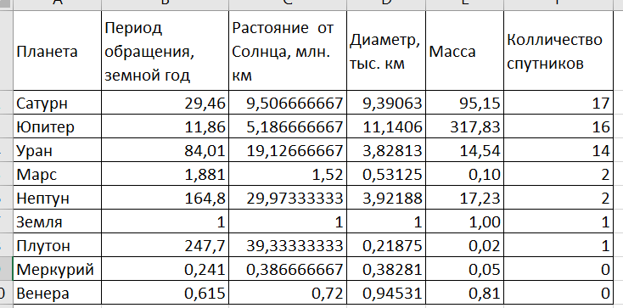
Рисунок 3 – Скриншот сортировки по количеству спутников
2. Отсортировать данные в алфавитном порядке названий планет. Аналогично с первым пунктом произведена сортировка по алфавитному порядку планет. Результат работы представлен на рисунке 4.
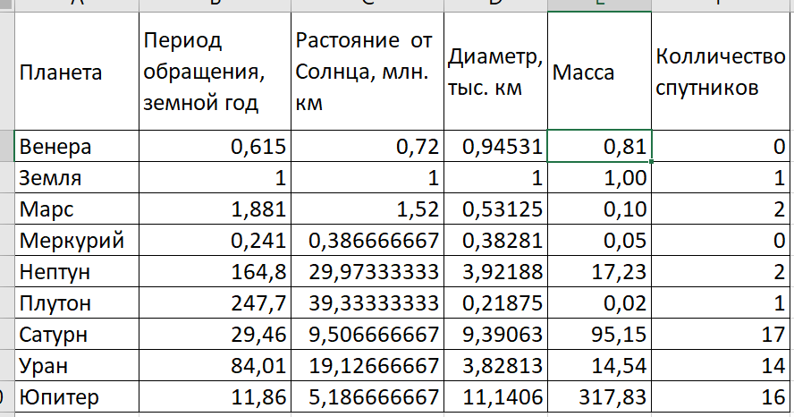
Рисунок 4 – Скриншот сортировки по алфавитному порядку планет
3. Отсортировать данные в порядке возрастания массы. Аналогично с предыдущими сортировками произведена сортировка по порядку возрастания массы. Результат представлен на рисунке 5.
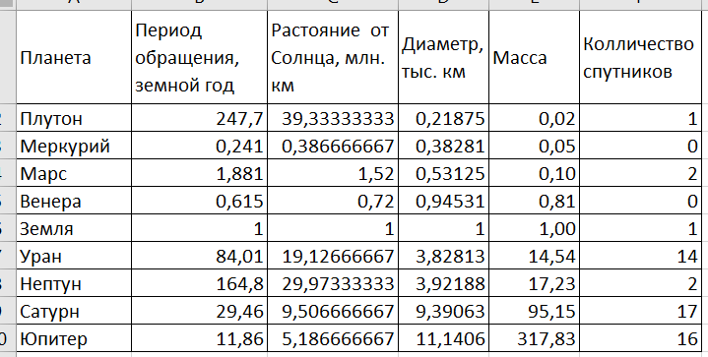
Рисунок 5 – Скриншот сортировки по порядку возрастания массы
Задание 2. Поиск записей, удовлетворяющих каким-либо критериям, можно проводить с помощью средства Microsoft Excel Форма данных. Форма данных позволяет просматривать найденные записи по одной. Для этого необходимо выбрать команду Данные | Форма и нажать на кнопку “Критерии”. Введены критерии, предоставленные в задании, использованы знаки =, <, >, =, <=. Результат работы представлен на рисунке 6.
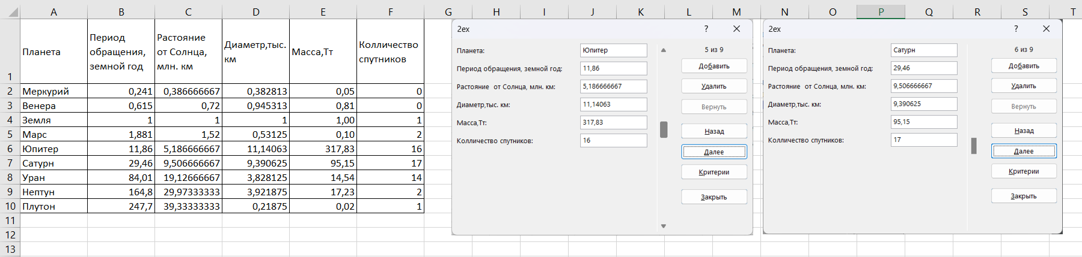
Рисунок 6 – Скриншот работы с формами данных
Задание 3. Более удобное средство Microsoft Excel для фильтрации списков – Автофильтр. В отличие от Формы он позволяет видеть сразу все отфильтрованные записи. Вызов Автофильтра происходит при выполнении последовательности действий (Данные | Фильтр | Автофильтр). При этом в ячейках, где располагаются заголовки, появляются кнопки. При нажатии на них появляется меню с условиями отбора автофильтра.
С помощью Автофильтра осуществить:
1. поиск планет, имеющих диаметр менее 4-х диаметров Земли и период обращения более 80 земных лет;
2. поиск планет, находящихся от Солнца на расстоянии не менее 0,5 расстояния от Земли, имеющих массу от одной до 100 масс Земли и не более 2-х спутников;
3. поиск трех планет, имеющих самый большой диаметр.
Для выполнения вышеперечисленных задач созданы три листа, в которых размещены таблицы. Во вкладке «Данные» выбираем «Фильтр», в которой выбираем нужные нам условия, данные в задании. Результаты работ представлены на рисунках 7, 8, 9.
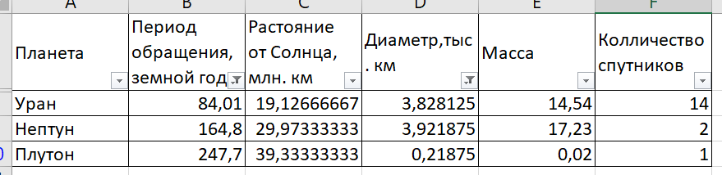
Рисунок 7 – Скриншот первого фильтра
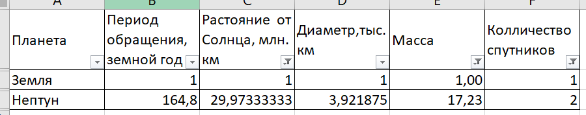
Рисунок 8 – Скриншот второго фильтра
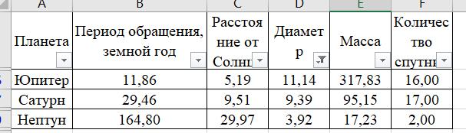
Рисунок 9 – Скриншот третьего фильтра
Задание 4. В отличие от автофильтра, Расширенный фильтр позволяет проводить фильтрацию не только по месту расположения таблицы, но и выносить результат в другое место листа.
Чтобы выполнить фильтрацию, необходимо воспользоваться командами меню Данные | Фильтр | Расширенный фильтр. В открывшемся диалоговом окне указать ячейки диапазонов, которые предварительно должны быть определены.
Первый диапазон – это исходная таблица (область базы данных). Пусть, например, она располагается в ячейках А1:F10. Эта область указывается в поле Исходный диапазон.
Второй диапазон – это область, где задаются критерии фильтрации. Его формируют из заголовков столбцов таблицы (т.е. имен полей базы данных), по которым ведется отбор, и строк, где в соответствующих ячейках записываются условия фильтрации. Эта область указывается в поле Диапазон условий.
Третий диапазон нужен, если результат фильтрации собираются расположить не на месте исходного диапазона, а в другом месте. Для этого достаточно указать в поле “Поместить результат в диапазон” адрес только одной ячейки. Она станет левой верхней ячейкой диапазона результатов.
Опция “Только уникальные записи” позволяет исключить из таблицы все 46 повторяющиеся строки, оставив только уникальные.
Чтобы восстановить таблицу после работы Автофильтра или Расширенного фильтра, следует выполнить следующие действия: Данные | Фильтр | Отобразить все.
С помощью Расширенного фильтра осуществить:
1. поиск планет с периодом обращения от 10 до 100 земных лет и количеством спутников не более 15;
2. поиск планет, у которых либо диаметр не менее 4-х земных, либо масса более 100 земных масс;
3. поиск среди планет без спутников той, которая находится от Солнца на расстоянии менее половины земного, а среди планет с не менее чем 14 спутниками той, которая находится от Солнца не ближе, чем 10 земных расстояний.
С помощью расширенного фильтра, расположенного во вкладке «Данные» «Дополнительно» произведён фильтр. Для этого потребовалось создать таблицу с условиями, данными в задании, затем выделить таблицу, диапазон условий, и где выставлена таблица с результатами работы. Результат продемонстрирован на рисунке 10.
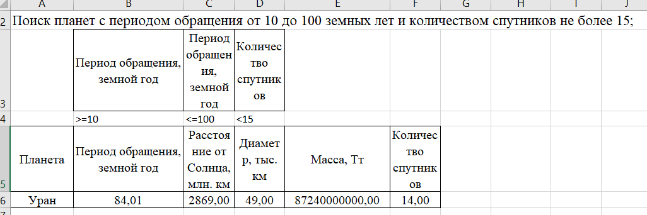
Рисунок 10 – Скриншот расширенного фильтра к первому пункту
Аналогично работает с третьим и четвёртым пунктами, результаты представлены на рисунках 11, 12.
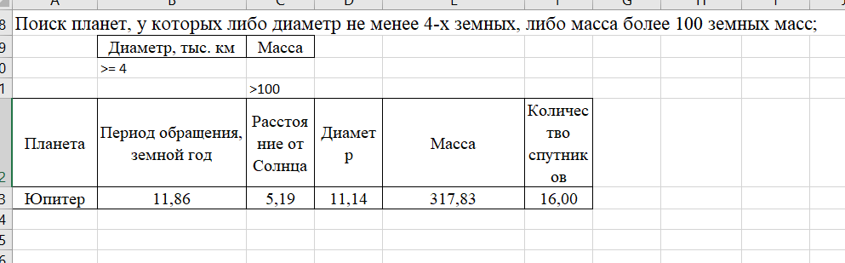
Рисунок 11 – Скриншот расширенного фильтра ко второму пункту
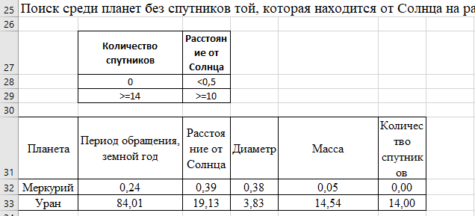
Рисунок 12 – Скриншот расширенного фильтра к третьему пункту
Вывод: Произведено знакомство со способами сортировки и фильтрации данных в Microsoft Excel, научиться создавать сводные таблицы, изучить способы консолидации данных.

